ПЛАН проведением мероприятий межведомственной профилактической
акции «Безопасное детство», проводимой
с 01.04.2019 г по 30.04.2019г на территории Северо-Западного района

- Оформление в школах района информационных стендов с информацией, куда обращаться в случаях выявления насилия в семье. Работа круглосуточного телефона доверия: 8-800-2000-122
- Проведение профилактического классного часа «В будущее без СПИДа» с показом тематического видеофильма «Что должен знать о ВИЧ каждый?» Диспут-викторина среди старшеклассников. Консультирование классных руководителей по вопросу планирования воспитательной работы с учащимися по профилактике ВИЧ-инфекций.
- 6 апреля- Освещение вопроса насилия и жестокого обращения на родительских собраниях «Виды ответственности лиц, допускающих жестокое обращение с детьми, в соответствии с законодательством РФ»
- 20 апреля Проведение лекций-бесед на тему: «Насилие и жестокое обращение. Виды жестокого обращения».
- 4 апреля учащиеся 8 "Б" класса, под руководством классного руководителя Кадацкой Н.В., приняли участие в соревновании "Спортивное ориентирование".

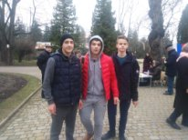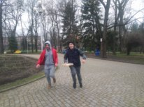
- 5 апреля провели субботник. Учащиеся 5 - 11 классов добросовестно приняли в нем участие.
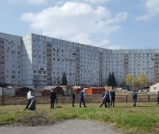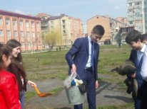
- 6 апреля в школе прошло общешкольное собрание. Его провела директор школы Юсупова Л.Э.На собрание был приглашен Дзахсоров Т.Т., президент общественной организации "Доброе сердце". Он провел интересную беседу о здоровом образе жизни, дал важные рекомендации родителям.
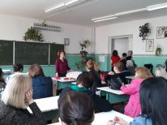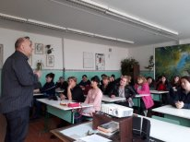

- Учащиеся 5 "Б" класса , 8-х классов и 9 "Б" класса приняли участие в соревновании "Президентские состязания". Заняли 2 и 3 место.
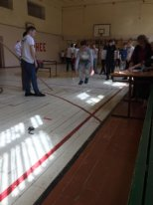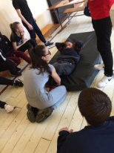
- 11 апреля в школе прошел турнир по мини-футболу между студентами первого курса СОГПИ физической культуры и спорта и учащимися 9-11классов. Команда нашей школы стала- Победителем.

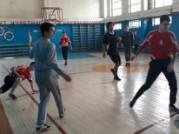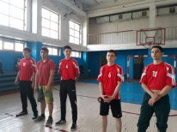
- 11 апреля в 10 классе сотрудники центра "Здоровая Осетия"- Каргинов В.В., Филатов Р.М. И Бабахян А.С. провели профилактичесое занятие по предупреждению употребления наркотических веществ.
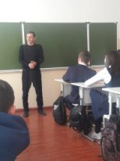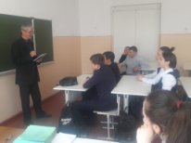

- 11 апреля в 12.00 в школе провели тренировочную эвакуацию по пожарной безопасности. Ответственными за проведение были - Дзампаева Оксана Кантемировна, старший инспектор ОНДИПР, капитан внутренней службы и учитель ОБЖ - Томаева Светлана Амурхановна.
А также Джампаева О. К. провела интересные познавательные беседы по пожарной безопасности.

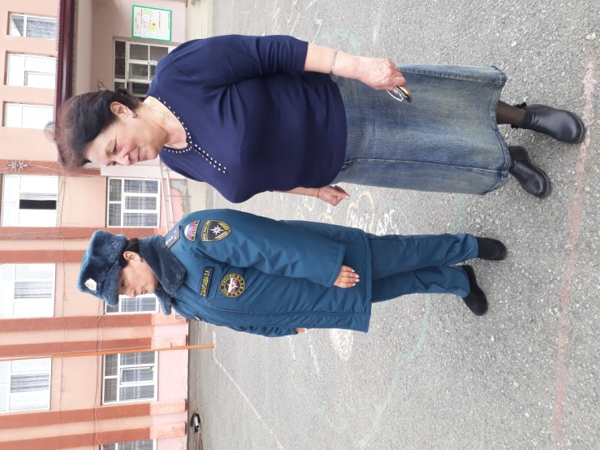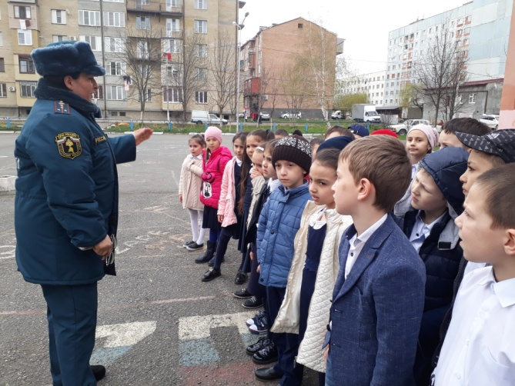

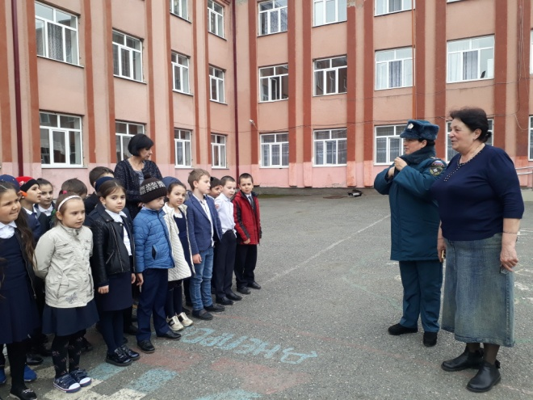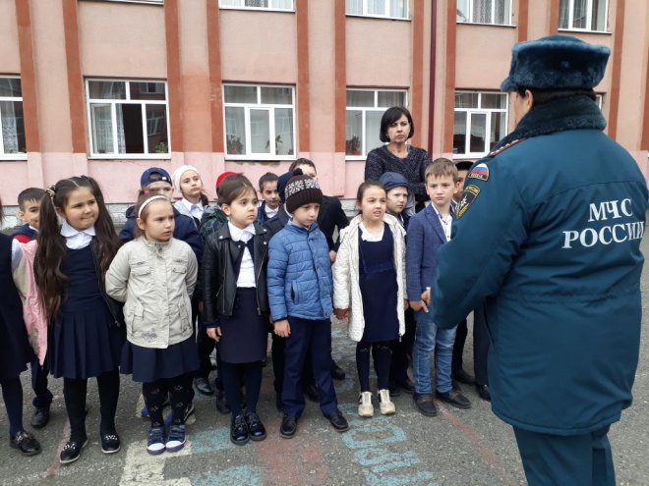

С 10 по 15 апреля с учащимися 9 класса прошли познавательные интересные занятия по профилактике правонарушений, употреблению наркотических веществ и ПАВ.
Беседы с учащимися проводили сотрудники центра ГБОУ социальной молодежи -Маргиев Урузмаг Ахсарович и Джагаев Михаил Малхазович.
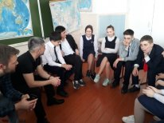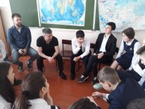
- 25 апреля в рамках Всероссийской акции «Футбол для дружбы» и «Урок футбола» провели пресс-конференцию и мастер класс с футболистами СПАРТАК- АЛАНИЯ-ВЛАДИКАВКАЗ.

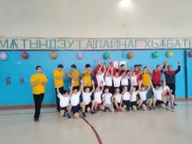

- 6 апреля провели общешкольное родительское собрание, на котором обсудили вопросы по профилактике детского дорожно-транспортного травматизма.
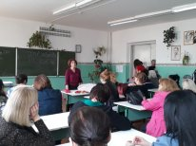
- 15 апреля в школе прошла серия классных часов по ПДД. Классные часы по профилактике безопасности жизни детей провела сотрудник ГИБДД капитан полиции Абашина Ирина Юрьевна . Она провела поучительные и интересные беседы с учащимися 5-7 классов по темам: "Ремень безопасности и ДУУ", "Обязанности пассажиров и пешеходов","Виды светофоров" и другие.
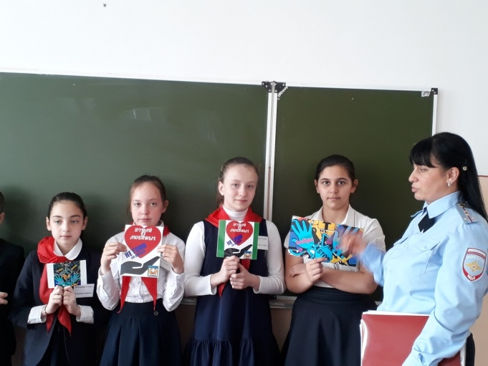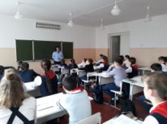
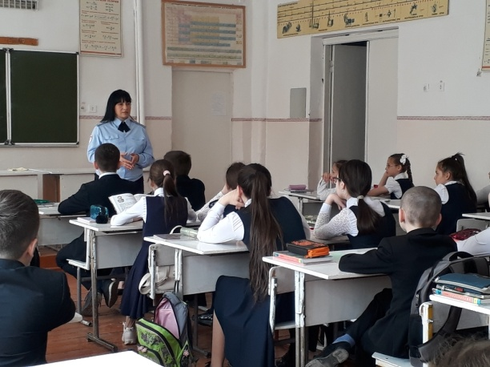

- В 1 классах провели пешеходные экскурсии с участием педагогов и родителей, составили план дороги от дома до школы.
Пригласили Автогородок из ПУ № 5. Сотрудники провели практические занятия с учащимися .

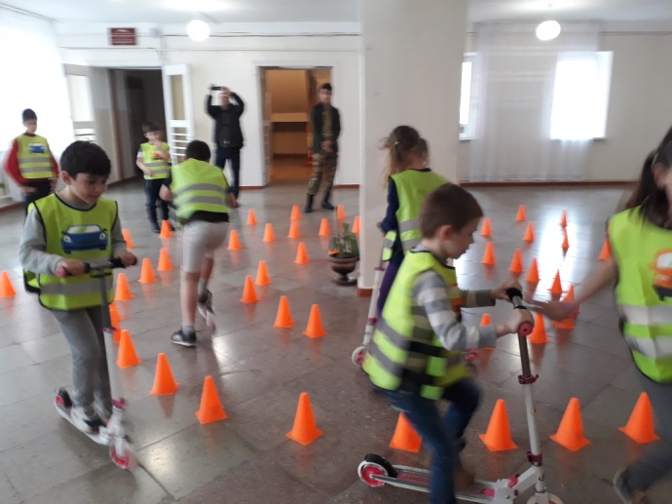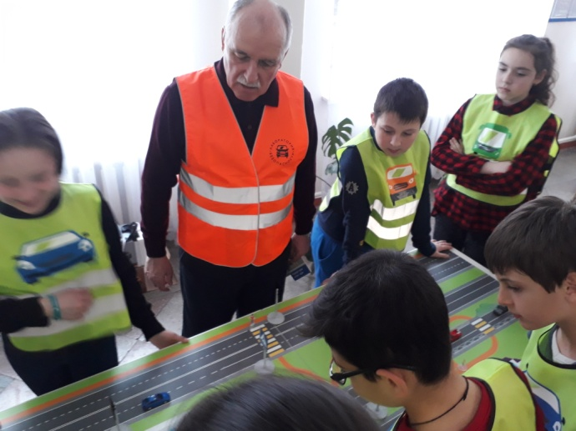

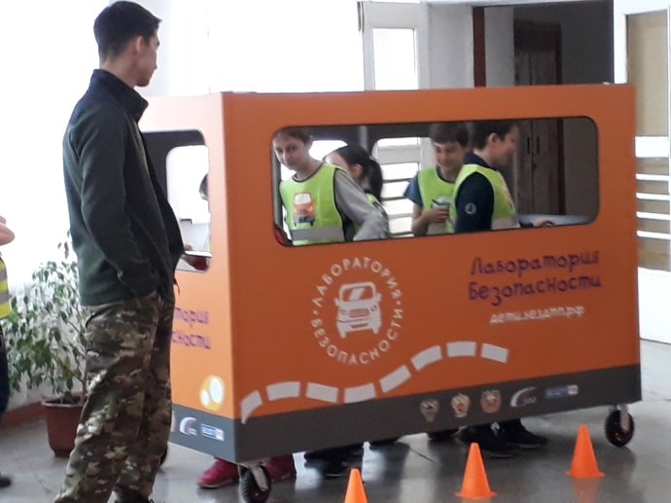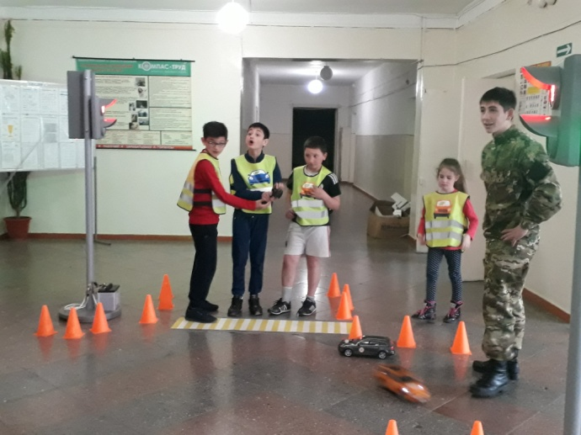
- 16 апреля в 8-х классах прошло занятие "Безопасное детство" с сотрудником Центра "Доверие" -Засеевой Дилярой Маирбековной. Тема занятия "Безопасность сети Интернет".
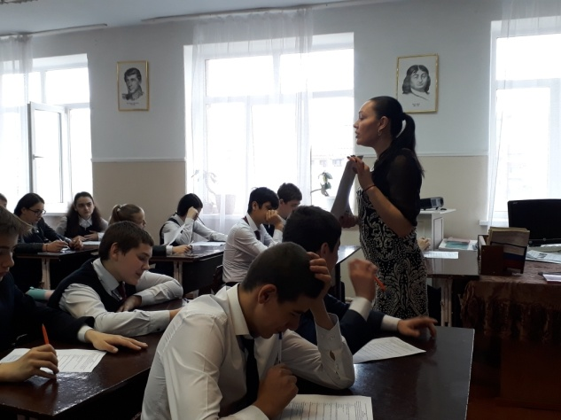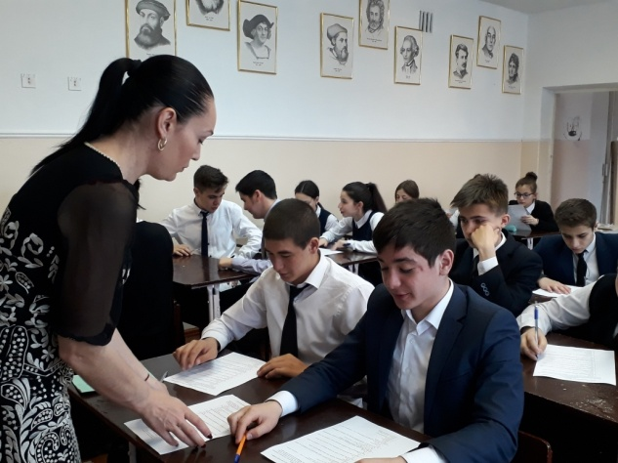
- 23 апреля провели открытый классный час в 3 классе по пожарной безопасности.Классный руководитель Меликова М.Х. Гостями мероприятия были сотрудники ВДПО- Хетагурова Ф.Г. и Тамаева И.Е.
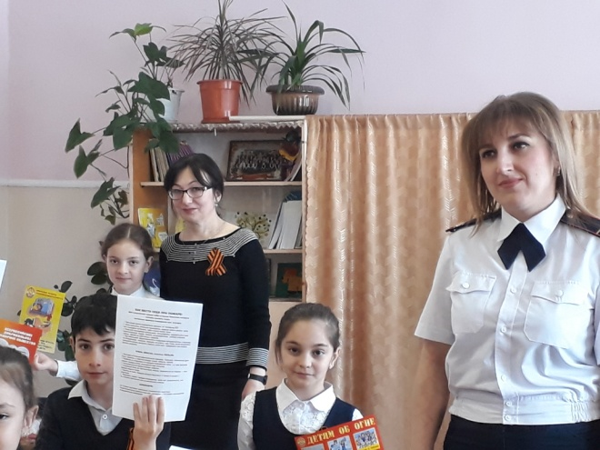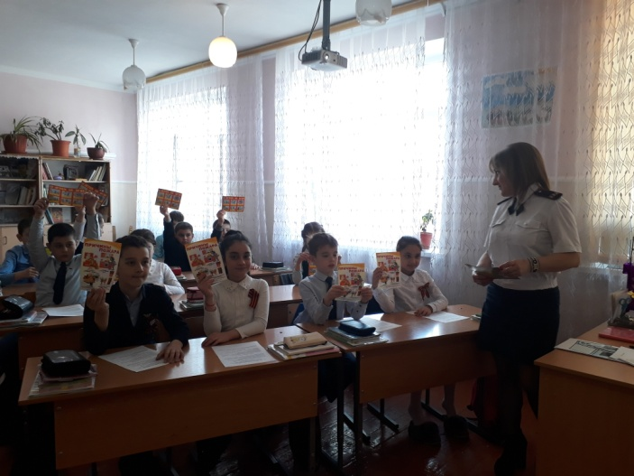
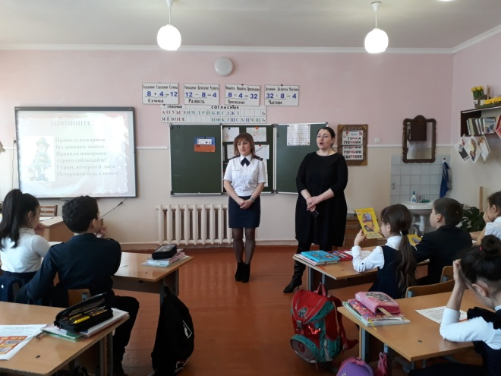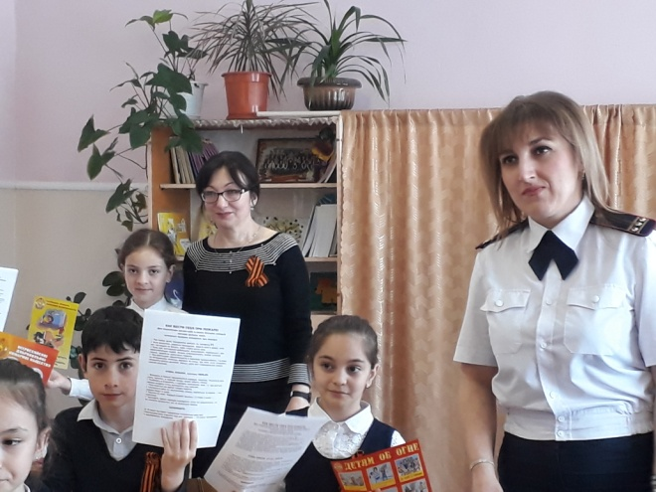
- 25 апреля в школе в рамках Всероссийской акции "Футбол для дружбы ", "Урок футбола " прошли пресс-конференция и мастер-класс с футболистами команды СПАРТАК-АЛАНИЯ-ВЛАДИКАВКАЗ.
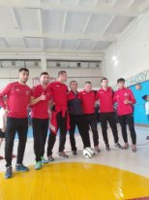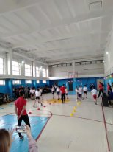
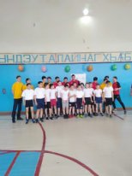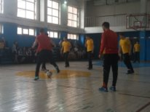

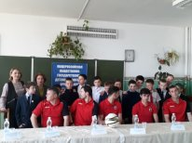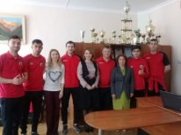

- 25 апреля приняли участие во Всероссийском открытом уроке «Быстрее! Выше! Умнее!». Мероприятие, организованное Министерством просвещения РФ совместно с порталом «ПроеКТОриЯ», было посвящено здоровому образу жизни.
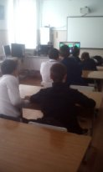
- 25 апреля провели серию классных часов в рамках акции "Здоровое питание".
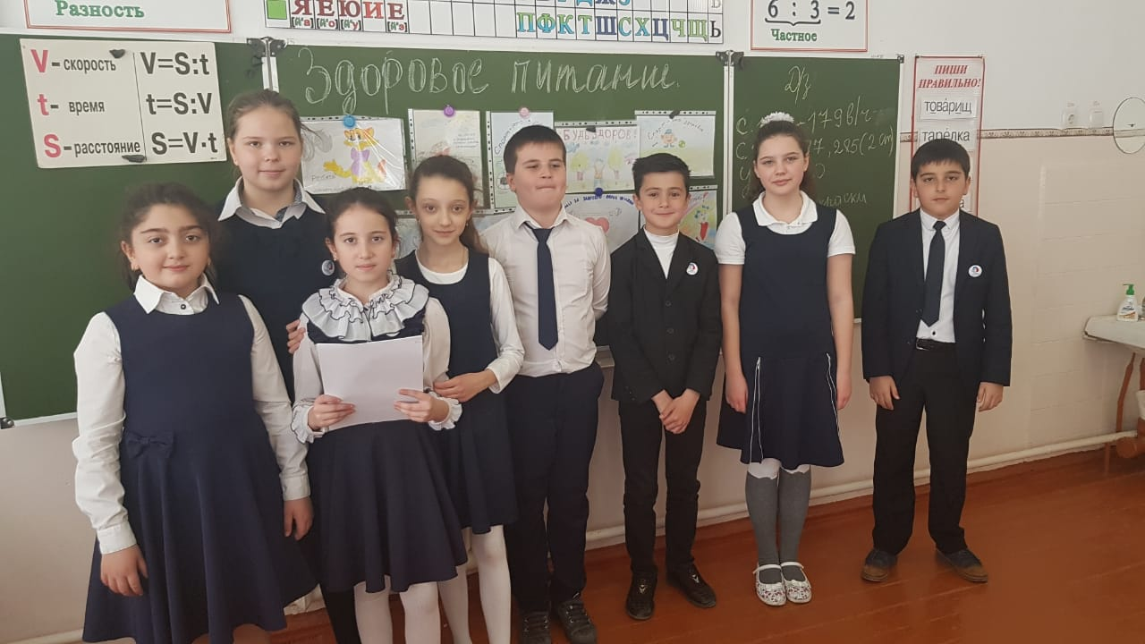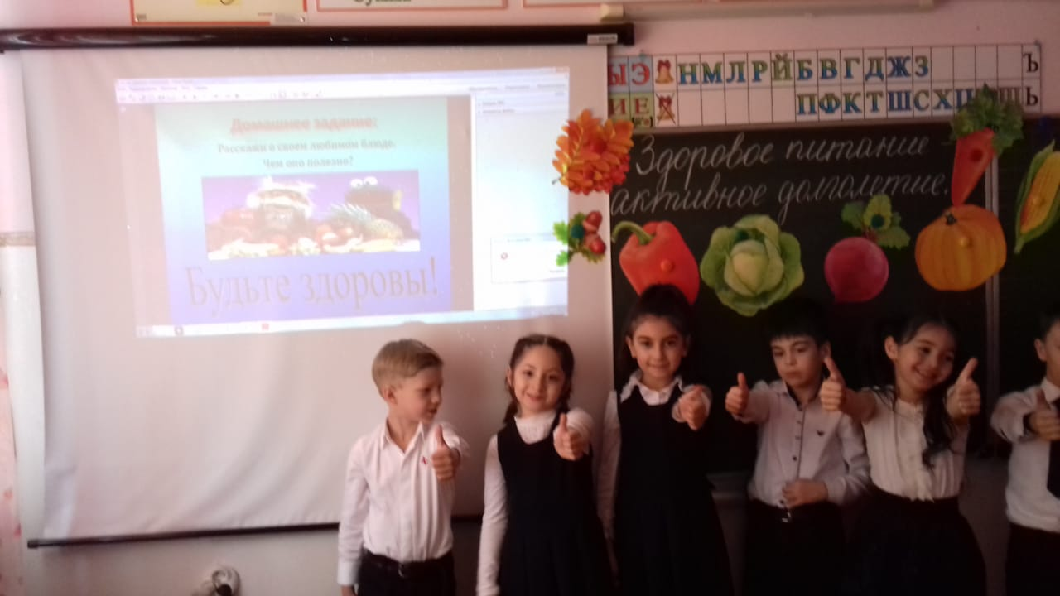
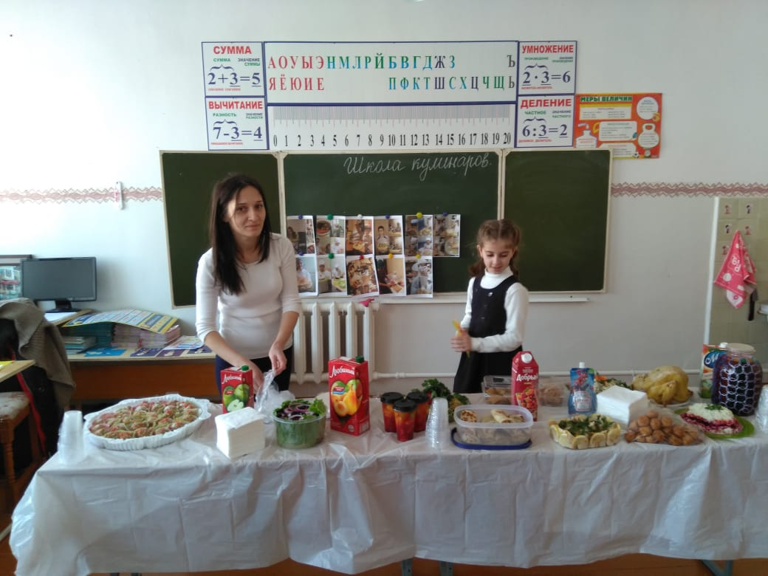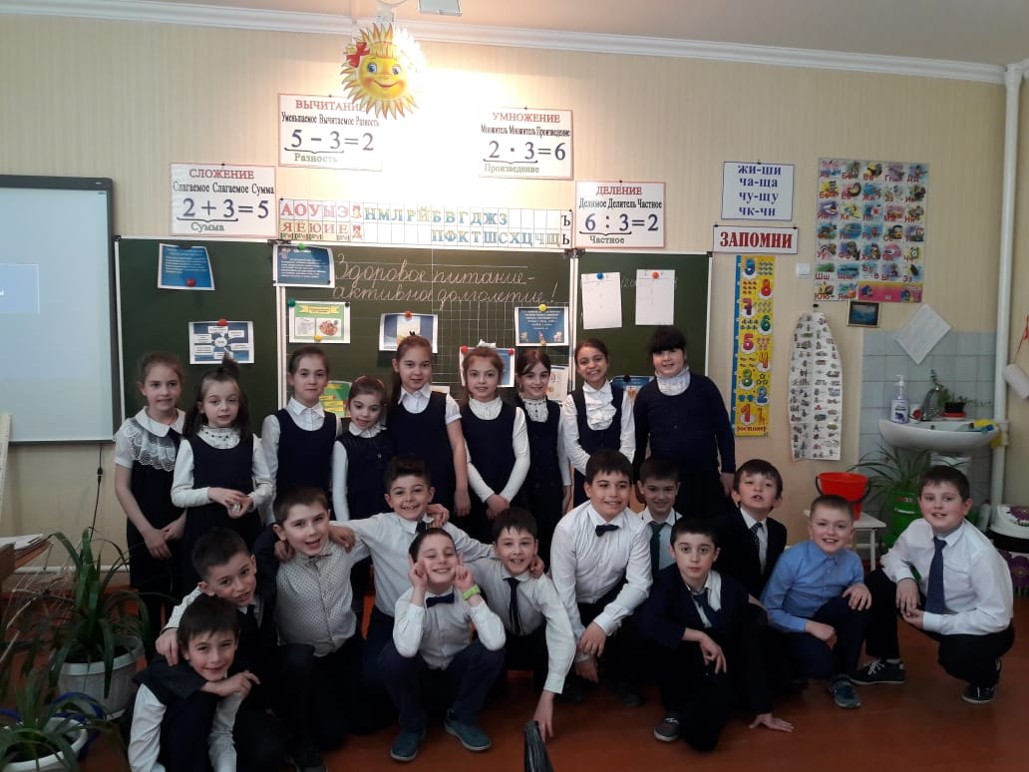

- 30 апреля провели серию классных часов, посвященных безопасному отдыху детей, в преддверии празднования Дня пожарной безопасности.

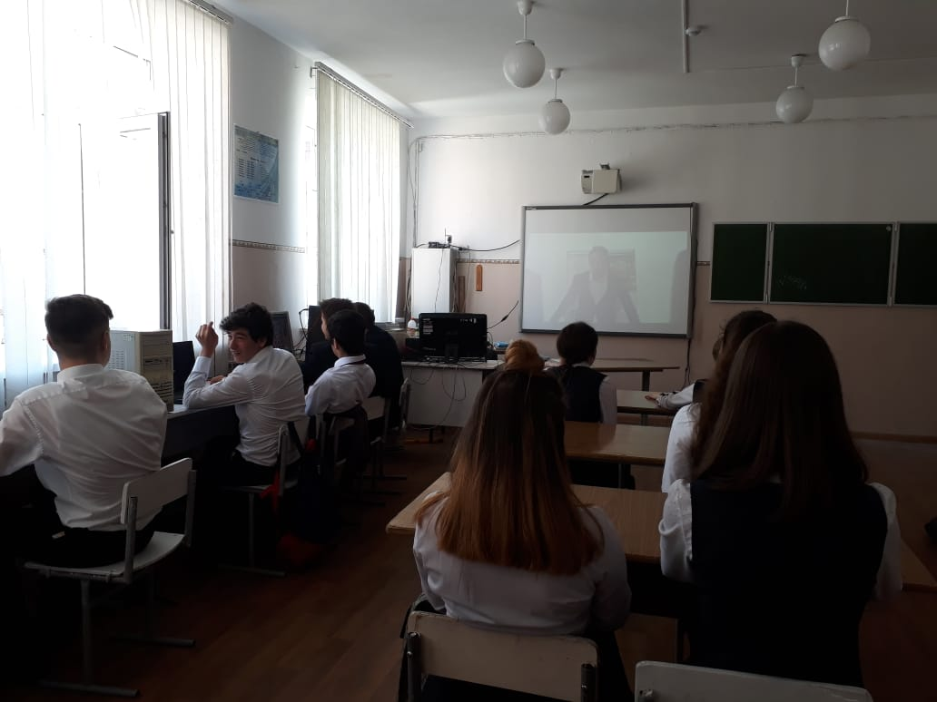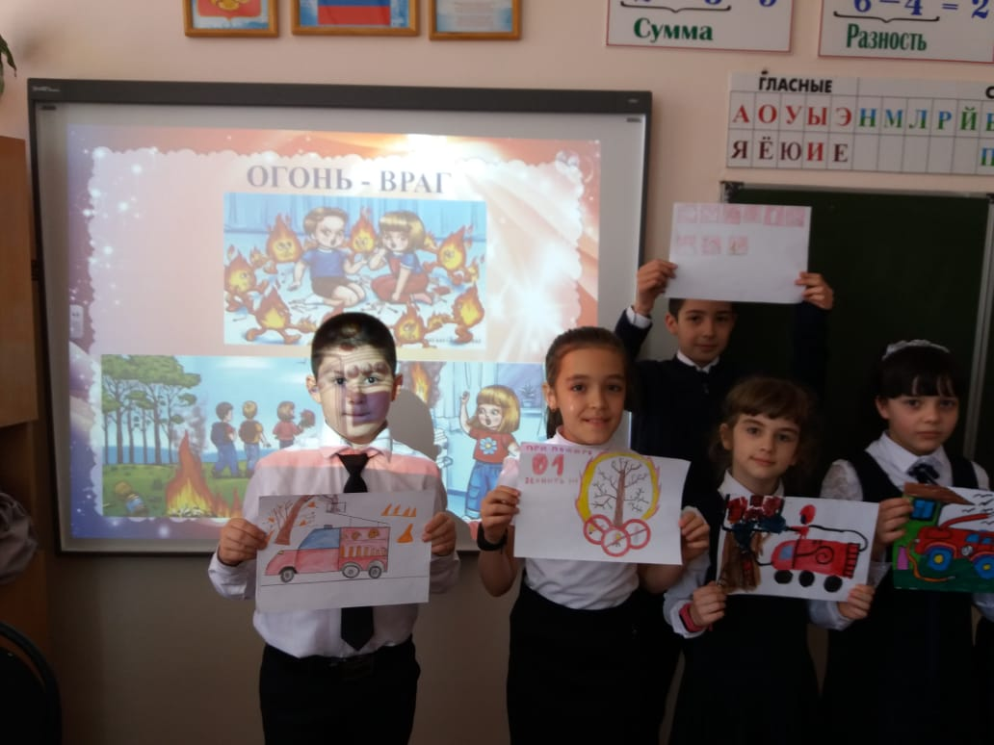
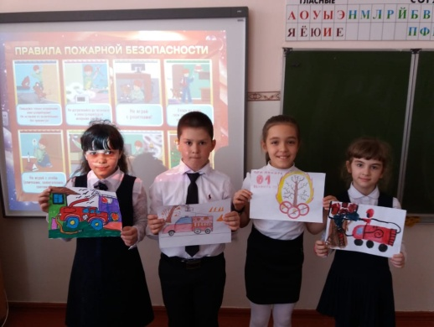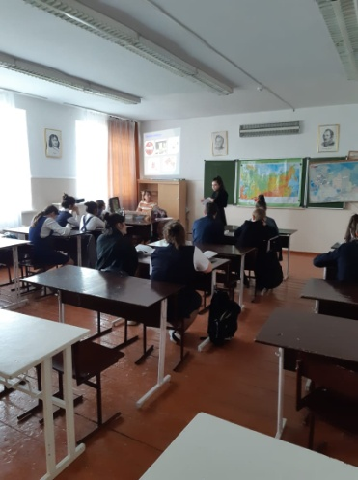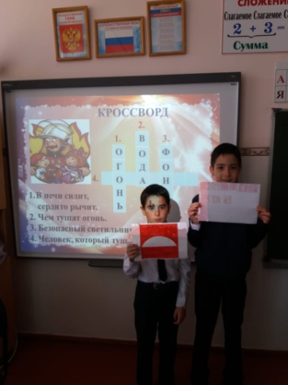
- Провели урок ОБЖ в 8 -11 классах по безопасности жизни.
